Уроки финансовой грамотности с «Единой Россией»
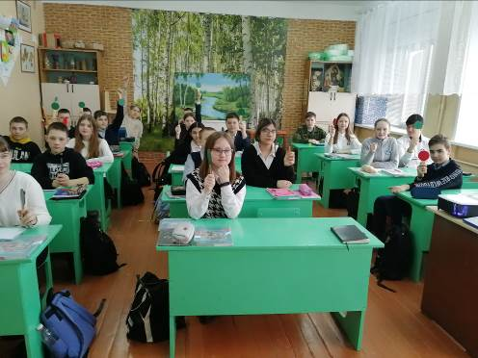
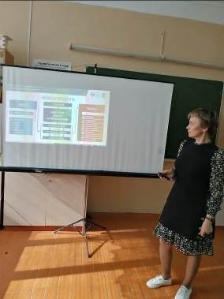
14 марта 2023 г. в 7 «А» классе состоялся урок финансовой грамотности, который провела член в кандидаты партии «Единая России» Коблова Марина Владимировна. Ребята размышляли о том, нужны ли нам знания по финансовой грамотности, где они могут нам пригодиться; какие финансовые вопросы возникают в семьях учащихся и как они решаются. Особое внимание было уделено «бюджету семьи, государства». Семиклассники рассмотрели, как он формируется, какие сферы общественной жизни имеют приоритетное значение для развития, и как важно своевременно и в полном объеме платить налоги. Школьники узнали о роли депутатского корпуса в формировании муниципального, регионального и федерального бюджета. Многие учащихся узнали впервые о том, что каждый из совершеннолетних граждан нашего государства может участвовать в процессе распределения средств с помощью механизмов инициативного бюджетирования.

